1. Qual é o problema?

Onde ele aparece? Em todas as esferas da sociedade brasileira

Quem é mais afetado? O cidadão brasileiro

2. Por que um sistema web?

Como a aplicação de vocês pode ajudar?

Nossa aplicação é dirigida a mitigação dos problemas públicos através do oferecimento de um site onde é possível se expressar acerca dos diversos problemas gerados nos municípios devido à ausência de um bom gerenciamento básico das questões sociais, como a falta de saneamento básico, água, coleta de lixo, em diversos lugares do Brasil, exemplo - Caicó, Rio Grande do Norte, que apresenta, evidentemente, enormes problemas na coleta e tratamento de esgoto, sendo a grande parte despejada diretamente na natureza.

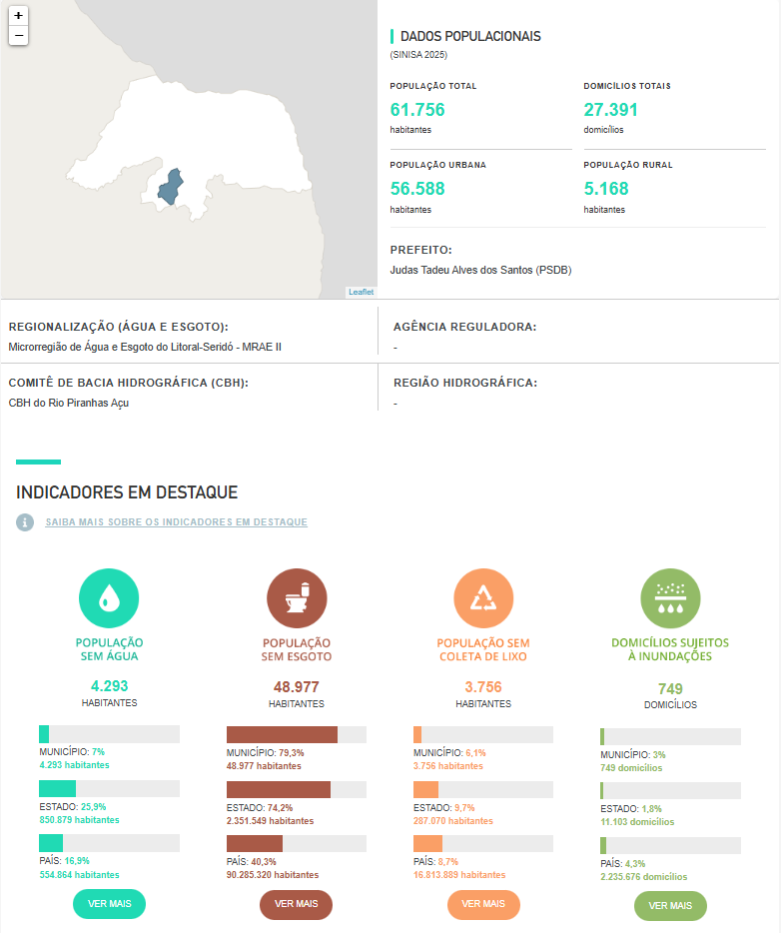

https://www.aguaesaneamento.org.br/municipios-e-saneamento/rn/caico

Que outras formas de solução poderiam existir (até não digitais)?

Manifestações populares através das redes sociais, objetivando denunciar os problemas públicos vigentes que afetam a qualidade de vida dos cidadãos.

3. Limites da solução

O que o sistema não resolve? A garantia da resolução dos problemas municipais

Quem pode ficar de fora (falta de internet, dificuldade de uso, acessibilidade)?
Indivíduos que não possuem acesso a internet ou analfabetos

Há alguma preocupação com privacidade / dados?

O sistema garante a privacidade das informações dos autores das reclamações publicadas. Todos os dados são armazenados de modo seguro, garantindo que não haja vazamentos de dados.

4. O que vocês aprenderam

Em termos de Flask / MVC.

Desenvolvimento de API’s, modularização dos códigos, lidar com requisições externas e melhorias no que se refere à manutenção da aplicação

Em termos de olhar para o problema real.

É preciso refletir de forma crítica, mas deve-se, ao mesmo tempo, buscar soluções alternativas que promovam ideias de solução.

